任何想尝试使用该汉化测试版本的朋友，请您务必仔细阅读以下步骤：
该汉化测试版本基于官方-test分支而来，
所有的测试和使用，必须在官方test安装版本内进行。

第一步：
请大家根据各自电脑系统类型，下载官方测试版本的安装文件。
网址如下：https://openpnp.org/test-downloads/
下载完成后，不要急于立即安装。
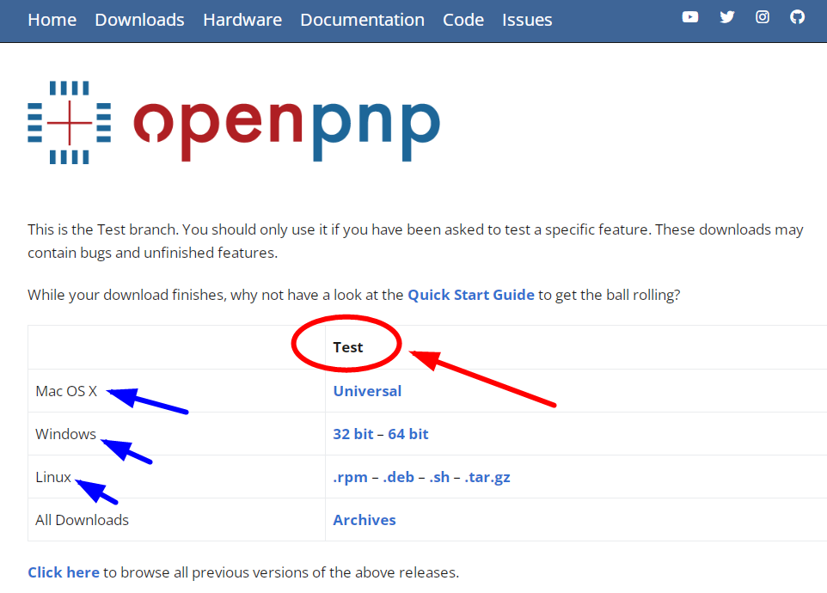

第二步：
备份.Openpnp2文件夹，确认备份完成后，再将.Openpnp2文件夹删除。
注意：这个文件夹可能是隐藏的，所以系统必须可以查看隐藏文件或文件夹。
不同操作系统的位置如下：
Windows: C:\Users\your_username.openpnp2
Linux: /home/your_username/.openpnp2
Mac OS X: /Users/your_username/.openpnp2
如果您联机了贴片机，这里面文件的重要性不必我多言。
如果您没有这个文件夹，或者之前从未安装和运行过OpenPnP的朋友，请直接进入下一步。

第三步：
安装官方测试版本OpenPnP，软件安装位置选择一个新的位置，不要与您已经用的OpenPnP版本在一个文件夹里就行。期间如果有360卫士误报，信任即可。

第四步：
打开刚才官方测试版本的安装目录，备份里面的“openpnp-gui-0.0.1-alpha-SNAPSHOT.jar”文件。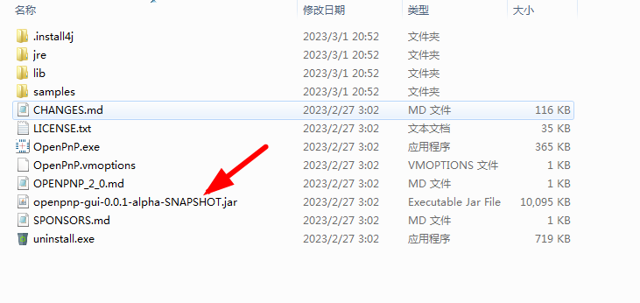

第五步：使用群文件里的openpnp-gui-0.0.1-alpha-SNAPSHOT.jar替换上图jar文件即可。
第六步：运行安装目录里的OpenPnP.exe主程序，进入软件界面。
第七步：软件界面左上角，View→Language→Chinesee(China)，将系统界面UI切换为中文。
并根据提示，重新打开OpenPnP.exe主程序，再进入软件即可。
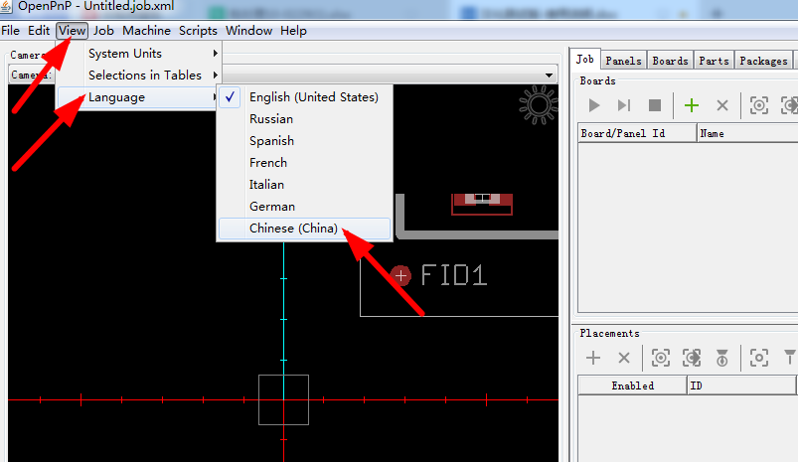

【测试分支，官方还在不断完善中，词条会跟进官方进度，持续更新中……】

